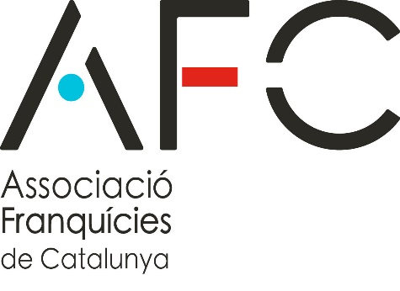

V PREMIOS FRANQUICIAS DE CATALUÑA 2023

con el patrocinio de:

CONVOCATORIA

La Asociación de Franquicias de Cataluña convoca por quinta ocasión sus premios anuales con el fin de reconocer públicamente a las empresas y personas que más se hayan distinguido en el entorno de la franquicia.

El éxito de la última convocatoria constituyó un paso adelante que nos anima a continuaren este camino de reconocimiento del trabajo bien hecho por los protagonistas del sistema de franquicias en nuestro entorno, con unos Premios abiertos a todos y con una importante diversidad de conceptos y categorías.

Con este espíritu se convocan los Premios de 2023, regidos por las siguientes

BASES

1. Objetivo. Dar visibilidad y premiar la gestión de empresas y personas relacionadas con el sistema de franquicias, con sede en Cataluña o directamente implicadas en este mercado.
2. Calendario. La presente convocatoria se publica el día 1 de septiembre y la decisión del Jurado se anunciará el día 4 de diciembre de 2023.
El plazo de presentación de solicitudes se cerrará a las 24 horas del día 19 de noviembre de 2023.
3. Participantes. Dependiendo de la categoría a la que se opte, podrán ser premiadas empresas franquiciadoras, franquiciadas y proveedores, entidades, personas a título individual y/o equipos profesionales.
4. Categorías. Se establecen las siguientes:
a) A la franquicia catalana más destacada en el mercado catalán*.
b) En la franquicia catalana más destacada en el mercado español*.
c) A la franquicia catalana más destacada del mercado internacional. Internacional*.
d) A la franquicia no catalana con la mejor proyección de Cataluña*.
e) Al mejor franquiciado de una red de franquicias catalana**.
f) Al mejor franquiciado de Cataluña de una marca no catalana***.
g) A la franquicia catalana con la mejor política de responsabilidad social y/o protección del medio ambiente.
h) Al mejor presidente/CEO de una empresa de franquicias con sede en Cataluña.
i) Al mejor equipo de expansión de franquicias o de marketing de franquicias.
j) Al Proveedor Homologado con la mejor actividad relacionada con las franquicias.
k) Premio Especial “RSBiz” a la franquicia más destacada en la aplicación de métodos o procesos que aporten mejoras significativas a la relación entre franquiciador y franquiciados.
* En estas categorías se evaluarán diferentes conceptos, como el crecimiento, el impacto en el mercado, el posicionamiento en su sector u otros que el Jurado decida considerar.
** Por su propia propuesta o de su central franquiciadora. Puede estar ubicado geográficamente en cualquier parte del mundo.
***A propuesta propia o de su central franquiciadora.
5. Premios. Se otorgará un trofeo conmemorativo para cada categoría premiada.
6. Presentación de solicitudes. Los candidatos deben enviar un correo electrónico a info@franquiciescat.org, indicando la categoría/s a la que se presentan, adjuntando los archivos que consideren oportunos, argumentando las razones y proporcionando una valoración de su trayectoria.
También pueden aportar todo aquel material, en soporte físico, que crean adecuado, sin limitación, para completar su candidatura. Se enviará a la sede del AFC, Paseo de Gracia, 118, pral. de Barcelona (CP 08008).
En cualquier caso, la participación se considerará confirmada en el momento en que el candidato reciba un correo electrónico de respuesta de la AFC.
Las candidaturas pueden presentarse, indistintamente, en catalán o castellano.
7. Jurado. Estará compuesto por 5 miembros: Montserrat Gallardo, subdirectora general de comercio de la Generalitat de Cataluña; David Casals, periodista del diario Expansión; Silvia Pagan del Álamo, del servicio de franquicias del BBVA; Ana Úbeda, abogada socia del bufete Fieldfisher; Xavier Vallhonrat, presidente de la AFC.
Las decisiones del Jurado no son recurribles en ningún caso.
Si las circunstancias lo requieren, las reuniones del Jurado podrán ser telemáticas.
8. Aceptación. La participación en los Premios Franquicias de Cataluña implica la aceptación de las bases y cualquier decisión que el Jurado pueda tomar sobre situaciones no previstas en las mismas.
Asimismo, la AFC queda autorizada para difundir noticias, fotografías y datos relacionados con los Premios, los participantes y los ganadores, sin limitación.

Barcelona, 1 de septiembre de 2023

